Nota de prensa

Grúas modernas para México: Magruber apuesta por Liebherr

⸺

Magruber apuesta por las modernas grúas móviles de Liebherr

Liebherr es sinónimo de calidad y atención al cliente

La filial local proporciona asistencia in situ en México

La empresa de grúas mexicana Magruber recibió un total de seis nuevas grúas móviles de Liebherr en los últimos dos años. Las grúas con capacidades de carga de entre 120 y 230 toneladas son flexibles y potentes, por lo que se adaptan a la perfección a las necesidades de los múltiples trabajos en la Ciudad de México, ubicación de la sede central de la empresa. Debido a las buenas experiencias en el pasado, Magruber encargó ahora una grúa más grande que hará de buque insignia de su flota según se acerque el final de este año 2024. Al margen de la calidad de los productos, para Magruber, el factor determinante es la sociedad fiable e impecable con Liebherr.

Ehingen (Donau) (Alemania), 24 de septiembre de 2024 – La empresa en crecimiento desea atender el mercado de grúas de Ciudad de México con modernas grúas móviles de gran calidad. Magruber cuenta con doce grúas móviles de tamaño medio. Entre ellas, los últimos 3 ejemplares recién adquiridos del modelo LTM 1120-4.1, una LTM 1150-5.3, una LTM 1160-5.2 y una LTM 1230-5.1 de 230 toneladas de capacidad. La recién encargada grúa de grandes dimensiones aumentará aún más su capacidad de rendimiento. Este tipo de inversiones subrayan la intención de Magruber de ofrecer una flota potente que esté equipada con los últimos avances tecnológicos. El propietario de la empresa Salvador Berumen explica lo siguiente: «Nuestras grúas tienen una antigüedad media de tres años. Este dato refleja la exigencia técnica y la potencia de nuestros equipos. Contamos con la flota de grúas más nueva de Ciudad de México».

Tal y como subraya Berumen, Magruber apuesta de forma firme por las grúas del fabricante Liebherr: «Liebherr es nuestra marca preferida, porque nos ofrece la mejor calidad de producto y una asistencia de primer nivel, tanto en el asesoramiento de compra como en el servicio posventa. El servicio técnico de Liebherr es completo y siempre ofrece las soluciones adecuadas». El papel de elemento de enlace lo desempeña la filial nacional in situ de Ciudad de México, Liebherr Mexico, S. de R.L. de C.V. Las personas empleadas son expertas en las condiciones locales, apoyan a los explotadores de las grúas de forma integral y garantizan servicios de asistencia fiables. La colaboración tiene lugar desde la confianza y en un nivel de sociedad.

Salvador Berumen afirma: «A la hora de seleccionar las grúas nuevas, al margen de las capacidades de carga y las longitudes de pluma, nos interesaban, sobre todo, las dimensiones compactas. VarioBase® y VarioBallast® también son muy importantes. Estas funciones nos facilitan el procesamiento de innumerables tareas que nos vemos obligados a realizar en entornos de trabajo complicados y estrechos». Magruber encargó todas las grúas nuevas con plumín lateral doble para contar con más flexibilidad. Las grúas realizan diferentes trabajos de elevación en el sector industrial y de infraestructuras en toda la Ciudad de México.

**Sobre Liebherr-Werk Ehingen GmbH**

Liebherr-Werk Ehingen GmbH es uno de los fabricantes líderes en grúas móviles y grúas sobre orugas. El abanico de grúas móviles va desde las grúas de 2 ejes y 35 toneladas hasta la grúa para cargas pesadas de 1200 toneladas de carga y un chasis de 9 ejes. Las grúas de pluma de celosía sobre accionamientos móviles o sobre orugas alcanzan capacidades de carga de hasta 3000 toneladas. Estas grúas con sistemas de pluma universales y un amplio equipo adicional se usan en obras de construcción en todo el mundo. En la planta de Ehingen trabajan 5000 empleados y empleadas. Por otra parte, un amplio servicio técnico de cobertura internacional garantiza una alta disponibilidad de grúas móviles y sobre orugas. En el año 2023, el volumen de ventas de la planta de Liebherr en Ehingen ascendió a los 2,81 mil millones de euros.

Acerca del Grupo Liebherr: 75 years of moving forward

El Grupo Liebherr es una empresa tecnológica familiar con una gama de productos muy diversa. Se trata de uno de los líderes mundiales en la fabricación de máquinas de construcción. También ofrece productos y servicios de gran calidad y orientados al uso pertenecientes a muchos otros sectores. Actualmente, el Grupo cuenta con más de 150 filiales en todos los continentes. En 2023, el Grupo tuvo una plantilla de más de 50.000 personas y alcanzó una cifra de negocios consolidada de más de 14.000 millones de euros. Hans Liebherr fundó Liebherr en el año 1949 en la localidad de Kirchdorf an der Iller, al sur de Alemania. Desde entonces, los empleados trabajan con el objetivo de convencer a sus clientes con soluciones exigentes y de contribuir al progreso tecnológico. En 2024, el Grupo celebrará su 75 aniversario bajo el lema «75 years of moving forward».

Imágenes

**Ein Bild, das draußen, Himmel, Landfahrzeug, Rad enthält.
**  
lwe-magruber-ltm1120-4-1.jpg  
La LTM 1120-4.1 se caracteriza por su gran capacidad de carga y su pluma larga. La entrega de las primeras dos grúas de 120 toneladas tuvo lugar en México (de izq. a dcha.): Christian Tableros (Liebherr Mexico, S. de R.L. de C.V.), Ana María Berumen, Salvador Berumen, Elvia Berumen (Magruber), Salvador Flores (Liebherr Mexico, S. de R.L. de C.V.)

**Ein Bild, das Himmel, draußen, Transport, Landfahrzeug enthält.
**  
lwe-magruber-ltm1160-5-2-ltm1230-5-1.jpg  
La entrega de las dos grúas de 5 ejes, la LTM 1160-5.2 y la LTM 1230-5.1 (de izq. a dcha.): Julio Fuentes (Liebherr Mexico, S. de R.L. de C.V.), Elvia Berumen, Ana María Berumen (Magruber), Christian Tableros (Liebherr Mexico, S. de R.L. de C.V.), Mike Mangold (Liebherr-Werk Ehingen GmbH)

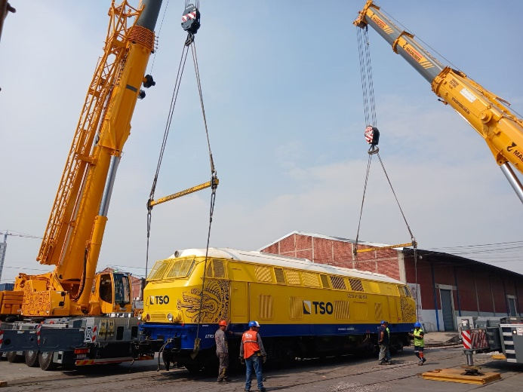  
lwe-magruber-tren-maya.jpg  
En acción: la nueva LTM 1230-5.1 y una LTM 1250-5.1 levantan una locomotora de 80 toneladas de peso para el proyecto ferroviario «Tren Maya».

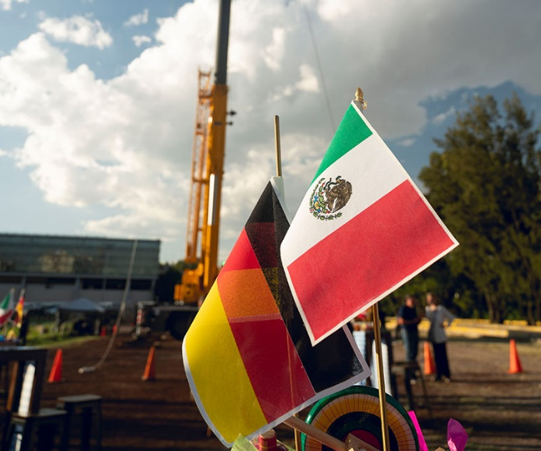  
lwe-magruber-mexico.jpg  
La sociedad de distribución y servicio Liebherr México S. de R.L. de C.V. celebró este año su 10.º aniversario. La familia Berumen, propietarios de la empresa Magruber, estuvieron presentes con su nueva LTM 1230-5.1.

**Contacto**

Wolfgang Beringer  
Marketing and Communication  
Teléfono: +49 7391/502 - 3663  
Correo electrónico: wolfgang.beringer@liebherr.com

**Publicado por**

Liebherr-Werk Ehingen GmbH   
Ehingen (Donau) / Alemania  
www.liebherr.com